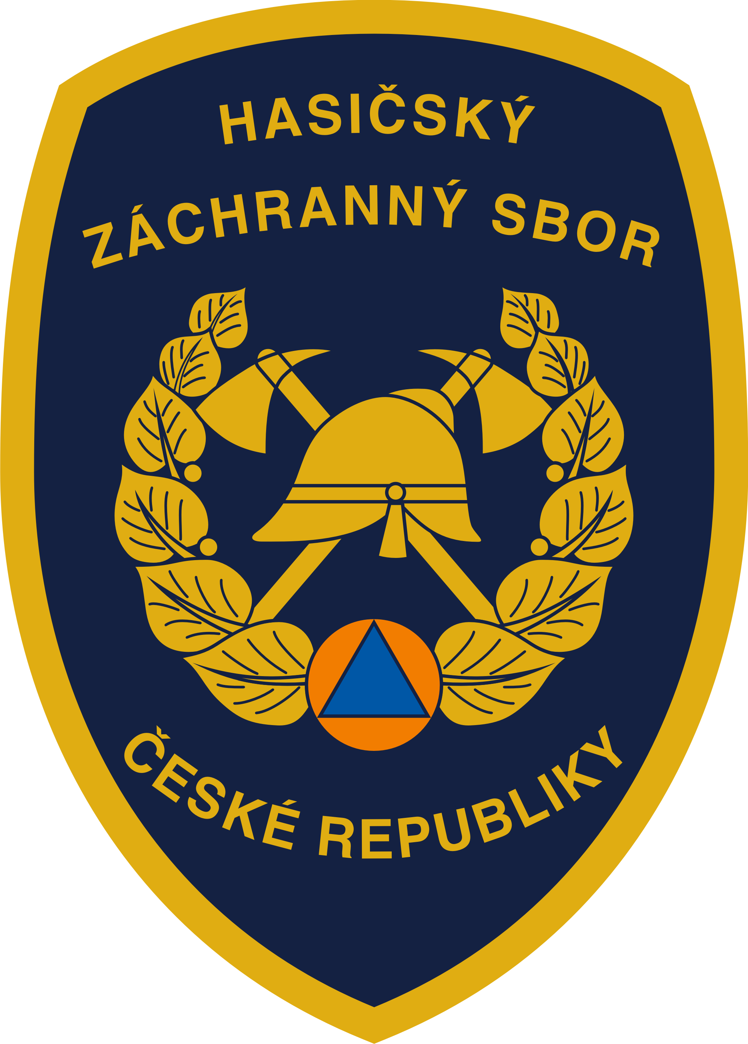

Hasičský záchranný sbor
Královéhradeckého kraje
pořádá
u příležitosti svátku sv. Floriána
patrona hasičů
„Dny otevřených dveří“

KDY? Úterý 1. 5. 2018 9.00 – 17.00
pro veřejnost
Středa 2. 5. 2018 9.00 – 17.00
pro organizované skupiny (MŠ, ZŠ, SŠ, …)

KDE? stanice Trutnov Náchodská 475, Trutnov 3
stanice Dvůr Králové n. L. Zátopkova 3026, Dvůr Králové n. L.
stanice Vrchlabí Valteřická 1409, Vrchlabí

Prostory všech tří stanic budou otevřeny nejen pro veřejnost ale i pro děti, žáky a studenty mateřských, základních a středních škol. Návštěvníci si budou moci prohlédnout požární techniku a vybavení hasičů, které každý den používají při záchraně životů, zdraví osob i zvířat a majetku. V letošním roce je největší novinkou nový automobilový žebřík s pracovním košem na stanici Trutnov.
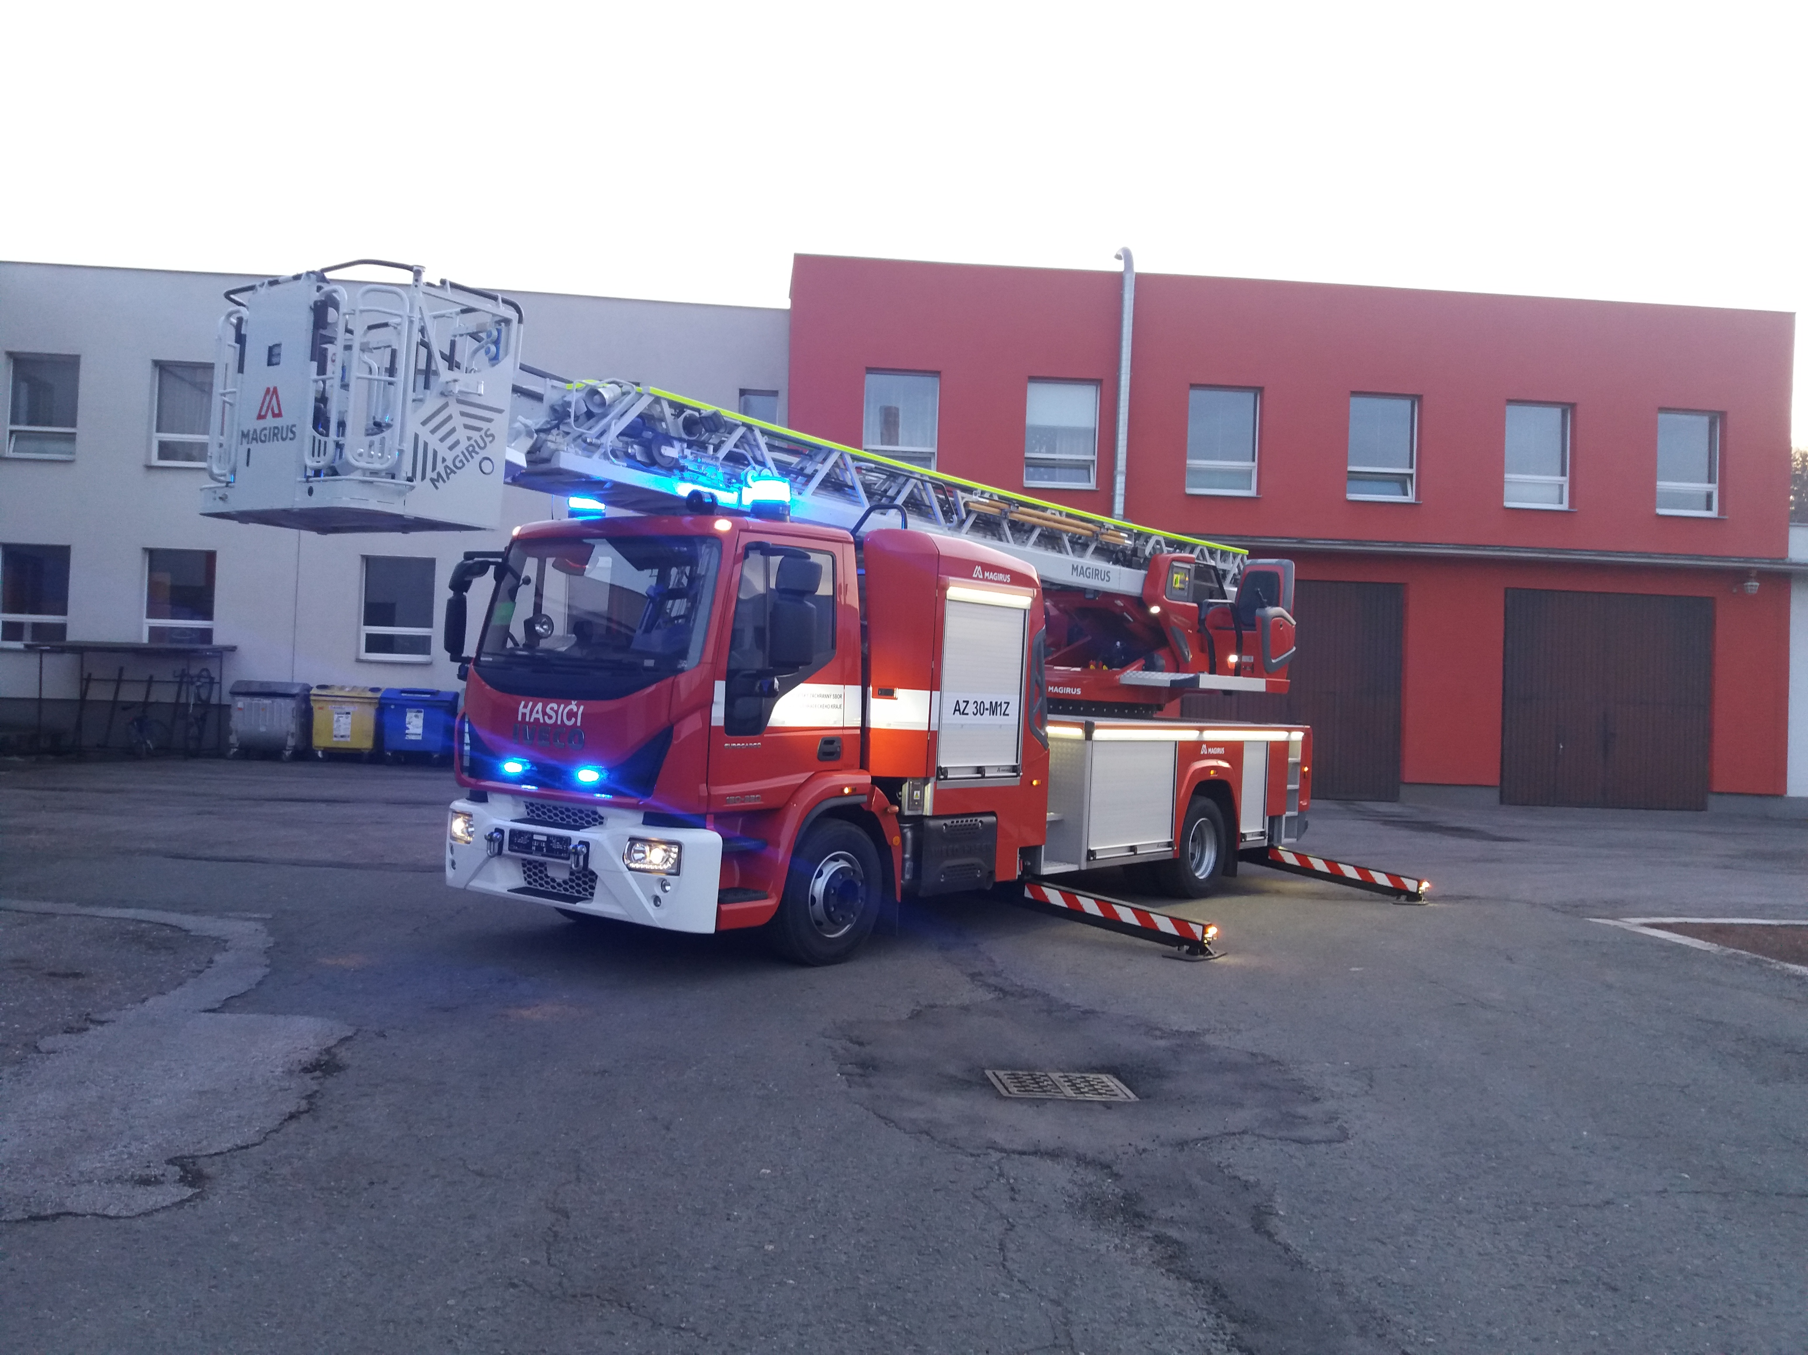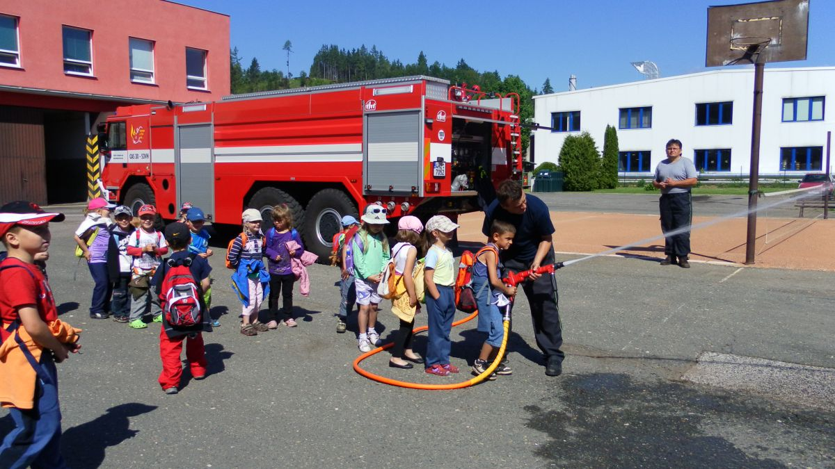
Pro školy a školky je možná exkurze na stanici jakýkoli jiný den po telefonické domluvě (velitel stanice Trutnov – tel. 950 525 423; velitel stanice Dvůr Králové nad Labem - tel. 950 525 486; velitel stanice Vrchlabí - tel. 950 525 484).
PŘIJĎTE SE K NÁM PODÍVAT ☺

